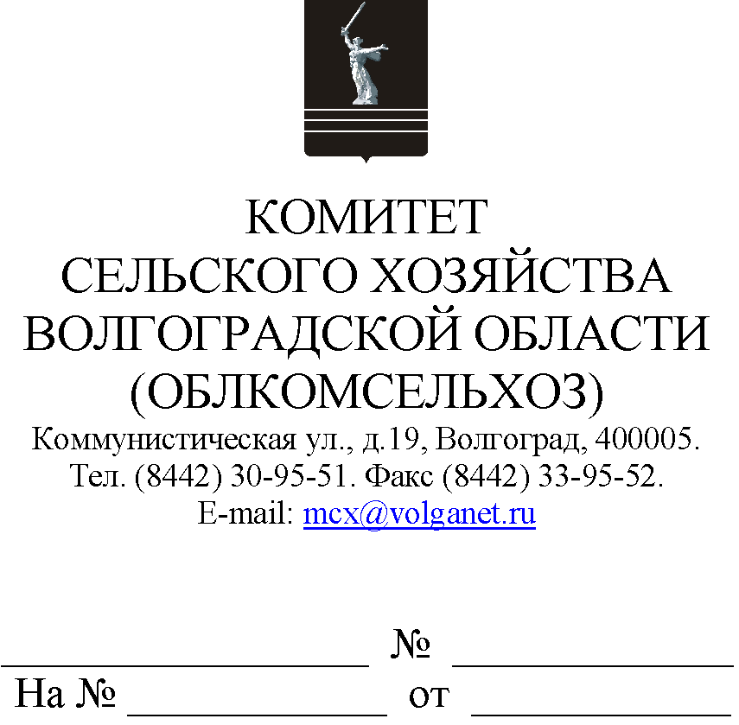
Руководителям
органов управления АПК
муниципальных образований

Комитет сельского хозяйства Волгоградской области (далее – комитет) о предоставлении субсидии и грантов в форме субсидии на возмещение производителям, осуществляющим разведение и (или) содержание молочного крупного рогатого скота, части затрат на приобретение кормов для молочного крупного рогатого скота, сообщает следующее.
Правительством Российской Федерации подготовлен проект постановления "О внесении изменений в Правила предоставления и распределения в 2021 году иных межбюджетных трансфертов, имеющих целевое назначение, из федерального бюджета бюджетам субъектов Российской Федерации, источником финансового обеспечения которых являются бюджетные ассигнования резервного фонда Правительства Российской Федерации, в целях софинансирования в полном объеме расходных обязательств субъектов Российской Федерации, возникающих при возмещении производителям, осуществляющим разведение и (или) содержание молочного крупного рогатого скота, части затрат на приобретение кормов для молочного крупного рогатого скота, утвержденные постановлением Правительства Российской Федерации от 30 ноября 2021 г. № 2142" (далее – проект постановления).
Согласно проекту постановления субсидированию подлежат только следующие виды кормов для молочного крупного рогатого скота:
зерно на кормовые цели (пшеница, соответствующая требованиям ГОСТ Р 54078-2010, ячмень - ГОСТ Р 53900-2010, овес - ГОСТ Р 53901-2010, кукуруза - ГОСТ Р 53903-2010, тритикале - ГОСТ Р 53899-2010), горох кормовой, соответствующий требованиям ГОСТ Р 54630-2011, люпин кормовой - ГОСТ Р 54632-2011, соя, сено, сенаж, силос, жмыхи, шроты, комбикорм для крупного рогатого скота - ГОСТ Р 52254-2004, комбикорм - концентрат для крупного рогатого скота - ГОСТ 9268-2015, смесь кормовая - ГОСТ Р 52812-2007, меласса свекловичная патока, барда кормовая - ГОСТ 31809-2012, пивная дробина, отруби, свекловичный жом, гранулированная травяная мука, оболочка сои, премиксы, белково-витаминно-минеральные и амидо-витаминно-минеральный концентраты -ГОСТ Р 51551-2000, витамины, аминокислоты.
Информацию просим довести до сведения сельскохозяйственных товаропроизводителей, осуществляющих разведение и (или) содержание молочного крупного рогатого скота.
Данное письмо просим разместить на официальных сайтах администрации и сельских поселений муниципального образования в сети Интернет.

Председатель комитета М.В.Морозова

Носов Максим Андреевич
8 (8442) 30-96-25

